Onyx

Aplikacije za rezervacije hotelskih soba i informisanje o hotelu

Specifikacija zahteva

Verzija 1.0

Pregled izmena

|  |  |  |  |
| --- | --- | --- | --- |
| **Datum** | **Verzija** | **Opis** | **Autor** |
| 11.11.2022 | Nacrt | Inicijalna verzija | Amel |
| 14.11.2022 | 1.0 | Dopunjena i prerađena verzija | Amel |
|  |  |  |  |
|  |  |  |  |

Sadržaj

1. Cilj dokumenta 4

2. Opseg dokumenta 4

3. Reference 4

4. Pregled slučajeva korišćenja 4

5. Profili korisnika 6

5.1 Neregistrovani korisnik 6

5.2 Registrovani korisnik 6

5.3 Administrator 6

6. Opis slučajeva korišćenja 6

6.1 Prijavljivanje na sistem 6

6.2 Kreiranje korisnika 7

6.3 Brisanje korisnika 8

6.4 Unos osnovnih podataka o hotelu 9

6.5 Prikaz osnovnih podataka o hotelu 9

6.6 Ažuriranje osnovnih podataka o hotelu 9

6.7 Unos podataka o sobama 10

6.8 Prikaz podataka o sobama 10

6.9 Ažuriranje podataka o sobama 11

6.10 Pretraživanje svih soba 11

6.11 Filtriranje po ceni 12

6.12 Filtriranje po klasi 12

6.13 Rezervacija hotelskih soba 13

6.14 Uvid u pogodnosti 13

6.15 Editovanje korisničkog profila 13

6.16 Pretraživanje korisnika 14

7. Dodatni zahtevi 15

7.1 Funkcionalnost 15

7.2 Upotrebivost 15

7.3 Pouzdanost 15

7.4 Performanse 15

7.5 Podrška i održavanje 15

7.6 Ograničenja 16

Specifikacija zahteva

# Cilj dokumenta

Cilj ovog dokumenta je specifikacija zahteva u pogledu detaljnog opisa slučajeva korišćenja Onyx aplikacije.

# Opseg dokumenta

Dokument se odnosi na Onyx aplikaciju koja će biti razvijena od strane Avatar-a. Onyx predstavlja naziv za aplikaciju za rezervaciju hotelskih soba i informisanje o hotelu. Namena sistema je efikasno prezentovanje, kreiranje i održavanje sadržaja vezanih za rad jednog hotela.

# Reference

Spisak korišćene literature:

1. Onyx_01_Definicija_Projekta, V1.0, 2022, Avatar.
2. Onyx_Raspored_Aktivnosti, V1.0, 2022, Avatar.
3. Onyx_02_Plan_Realizacije_Projekta, V1.0, 2022, Avatar.
4. Onyx_03_Vizija_Sistema, V1.0, 2022, Avatar.

# Pregled slučajeva korišćenja

Osnovni UML dijagram koji prikazuje korisnike i slučajeve korišćenja Onyx aplikacije prikazan je na sledećoj slici:

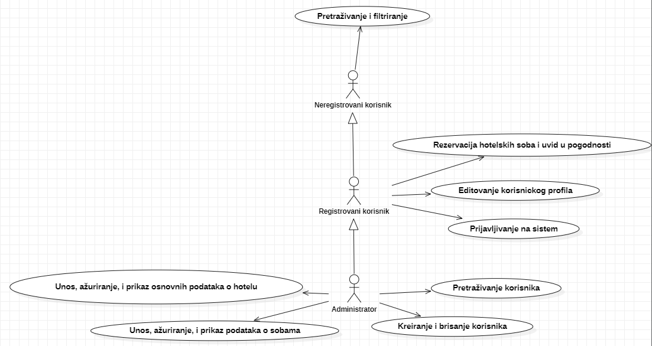

Slučajevi korišćenja *pretraživanje i filtriranje; rezervacija hotelskih soba i uvid u pogodnosti; unos, ažuriranje, i prikaz podataka o sobama; kreiranje i brisanje korisnika; unos, ažuriranje, i prikaz osnovnih podataka o hotelu,* obuhvataju složenije radnje koje se mogu dalje razložiti na pojedinačne slučajeve korišćenja.

Detaljni UML dijagram za slučaj korišćenja *pretraživanje i filtriranje* je prikazan na sledećoj slici:

.

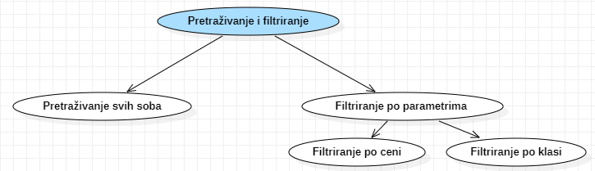

Detaljni UML dijagram za slučaj korišćenja *rezervacija hotelskih soba i uvid u pogodnosti* je prikazan na sledećoj slici:

:

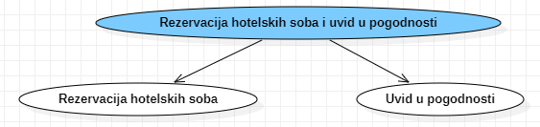

Detaljni UML dijagram za slučaj korišćenja *unos, prikaz i ažuriranje podataka o sobama* je prikazan na sledećoj slici:

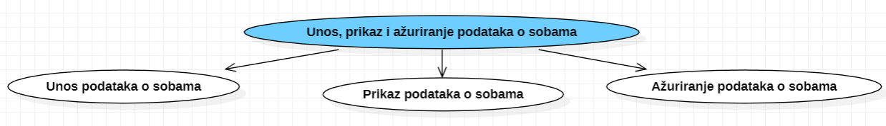

Detaljni UML dijagram za slučaj korišćenja *kreiranje i brisanje korisnika* je prikazan na sledećoj slici:

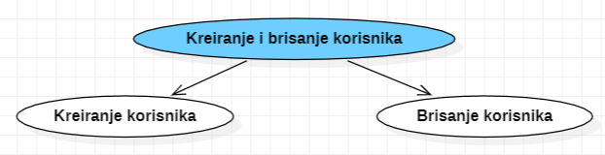

Detaljni UML dijagram za slučaj korišćenja *unos, prikaz i ažuriranje osnovnih podataka o hotelu* je prikazan na sledećoj slici:

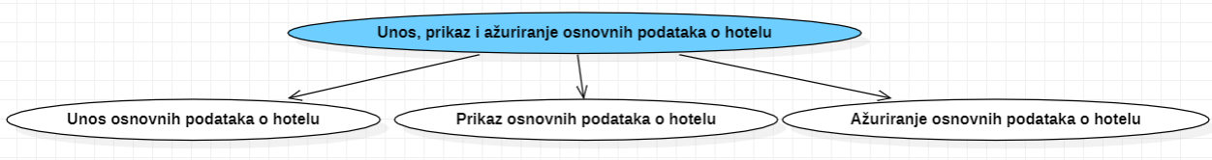

# Profili korisnika

Identifikovani su sledeći profili korisnika aplikacije Onyx:

## Neregistrovani korisnik

Neregistrovani korisnik aplikacije je osnovni profil korisnika koji je sa najmanjim skupom funkcionalnosti na raspolaganju. Korisnici ovog tipa pristupaju aplikaciji u cilju pretraživanja i filtriranja soba koje su na njoj prezentovane. Pristup aplikaciji u ulozi neregistrovanog korisnika je slobodan, tj. ne zahteva prethodno prijavljivanje na aplikaciju.

## Registrovani korisnik

Registrovani korisnik je profil korisnika koji obuhvata klijente jednog hotela. Veza generalizacije između registrovanog i neregistrovanog korisnika aplikacije je uvedena da ukaže na mogućnost pristupa svim osnovnim funkcionalnostima aplikacije vezanim za pretraživanje i filtriranje. Da bi registrovani korisnik mogao da edituje svoj profil i rezerviše sobu potrebna je prethodno prijavljivanje korisnika.

## Administrator

Administrator je specijalni profil korisnika koji ima pristup svim funkcionalnostima aplikacije, tj. može se naći u ulozi bilo kog korisnika aplikacije. Ima jedinstvenu mogućnost za: unos, prikaz, i ažuriranje osnovnih podataka o hotelu; kreiranje i brisanje korisnika; unos, prikaz i ažuriranje podataka o sobama; unos, prikaz i ažuriranje podataka o pogodnostima; pretraživanje korisnika. Administratorski profil je uveden kako bi se obezbedila što veća fleksibilnost u pogledu mogućnosti ažuriranja sadržaja na aplikaciji.

# Opis slučajeva korišćenja

## Prijavljivanje na sistem

**Kratak opis:**

Prijavljivanje korisnika na aplikaciju u cilju pristupa specifičnim funkcijama koje zahtevaju autorizaciju.

**Akteri:**

Registrovani korisnik, Administrator.

**Preduslovi:**

Korisnik nije trenutno prijavljen.

**Osnovni tok:**

1. Korisnik bira opciju prijavljivanje sa bilo koje stranice aplikacije.
2. Prikazuje se forma za prijavljivanje.
3. Korisnik unosi korisničko ime i lozinku, te nakon toga klikne na dugme za prijavljivanje.
4. Uneti podaci se proveravaju [izuzetak: pogrešno korisničko ime i/ili lozinka].
5. Generiše se jedinstveni identifikator sesije (SID).
6. Osvežava se polazna stranica sa SID-om kao parametrom.

**Izuzeci:**

[*Pogrešno korisničko ime i/ili lozinka*] Prikazuje se obaveštenje na formi za prijavljivanje.

**Posledice:**

Korisnik je prijavljen na aplikaciju i ima pristup specifičnim opcijama u skladu sa svojim privilegijama.

**Dijagram sekvence:**

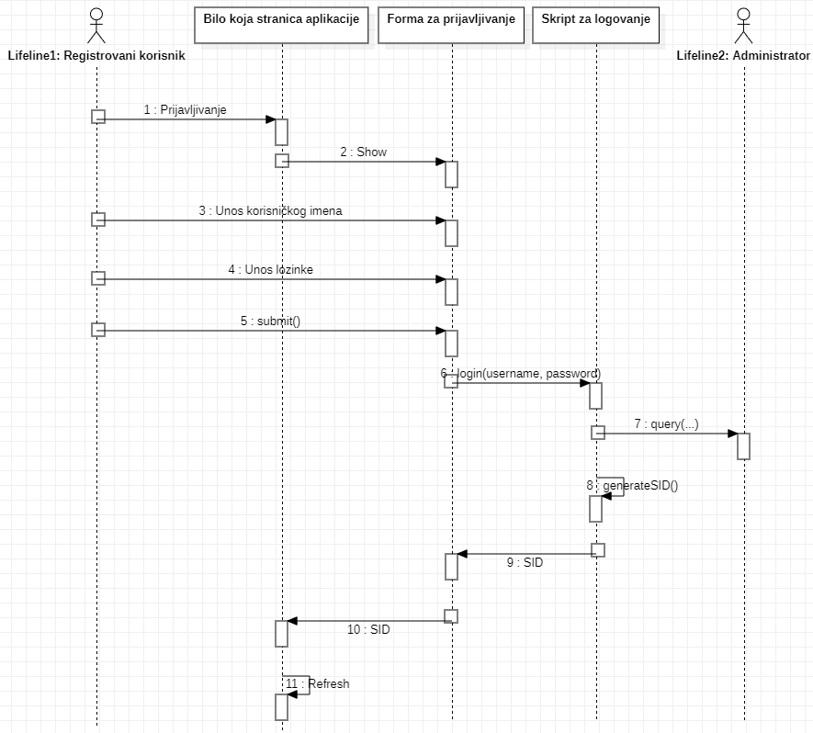

## Kreiranje korisnika

**Kratak opis:**

Kreiranje novog korisničkog naloga.

**Akteri:**

Administrator.

**Preduslovi:**

Korisnik je ulogovan.

**Osnovni tok:**

1. Korisnik bira opciju za prikaz korisnika.
2. Prikazuje se stranica sa korisnicima.
3. Korisnik bira opciju za dodavanje novog korisnika.
4. Prikazuje se forma za kreiranje novog korisničkog naloga.
5. Korisnik unosi korisničko ime i lozinku novog člana pa nakon toga klikom na dugme dodaje korisnika.
6. Vrši se provera podataka [izuzetak: korisničko ime i/ili lozinka nisu validni].
7. Vrši se ažuriranje podataka u bazi podataka.
8. Osvežava se stranica sa spiskom korisnika.

**Izuzeci:**

[*Korisničko ime i/ili lozinka nisu validni*] Prikazuje se poruka o odgovarajućoj greški na formi za kreiranje novog korisničkog naloga.

**Posledice:**

Kreiran je novi korisnički nalog.

## Brisanje korisnika

**Kratak opis:**

Brisanje korisničkog naloga.

**Akteri:**

Administrator.

**Preduslovi:**

Korisnik je ulogovan.

**Osnovni tok:**

1. Korisnik bira opciju za prikaz korisnika.
2. Prikazuje se stranica sa korisnicima.
3. Korisnik bira opciju za brisanje određenog korisnika.
4. Prikazuje se poruka kojom se zahteva potvrda brisanja.
5. Korisnik potvrđuje da želi da obriše odgovarajućeg člana.
6. Osvežava se stranica sa spiskom korisnika.

**Izuzeci:**

Nema

**Posledice:**

Korisnički nalog je obrisan.

## Unos osnovnih podataka o hotelu

**Kratak opis:**

Unose se osnovni podaci o hotelu.

**Akteri:**

Administrator.

**Preduslovi:**

Korisnik je ulogovan.

**Osnovni tok:**

1. Korisnik bira opciju za unos osnovnih podataka o hotelu.
2. Prikazuje se stranica za unos osnovnih podataka o hotelu.
3. Korisnik unosi osnovne podatke o hotelu

**Izuzeci:**

Nema.

**Posledice:**

Uneti su osnovni podaci o hotelu.

## Prikaz osnovnih podataka o hotelu

**Kratak opis:**

Prikazuje se stranica sa osnovnim podacima o hotelu.

**Akteri:**

Administrator.

**Preduslovi:**

Nema.

**Osnovni tok:**

1. Korisnik unosom/ažuriranjem omogućava drugim korisnicima prikaz relevantnih podataka.
2. Korisnicima se prikazuje stranica sa osnovnim podacima o hotelu.

**Izuzeci:**

Nema.

**Posledice:**

Korisnici vide stranicu sa osnovnim podacima o hotelu.

## Ažuriranje osnovnih podataka o hotelu

**Kratak opis:**

Ažuriraju se osnovni podaci o hotelu.

**Akteri:**

Administrator.

**Preduslovi:**

Korisnik je ulogovan.

**Osnovni tok:**

1. Izbor opcije za ažuriranje osnovnih podataka o hotelu.
2. Prikazuje se stranica za osnovnih ažuriranje podataka o hotelu.
3. Korisnik ažurira osnovne podatke o hotelu

**Izuzeci:**

Nema.

**Posledice:**

Ažurirani su osnovni podaci o hotelu.

## Unos podataka o sobama

**Kratak opis:**

Unose se podaci o sobama.

**Akteri:**

Administrator.

**Preduslovi:**

Korisnik je ulogovan.

**Osnovni tok:**

1. Korisnik bira opciju za unos podataka o sobi.
2. Prikazuje se stranica za unos podataka o sobi.
3. Korisnik unosi podatke o sobi

**Izuzeci:**

Nema.

**Posledice:**

Uneti su podaci o sobi.

## Prikaz podataka o sobama

**Kratak opis:**

Prikazuju se podaci o sobama.

**Akteri:**

Administrator.

**Preduslovi:**

Korisnik je ulogovan.

**Osnovni tok:**

1. Korisnik unosom/ažuriranjem omogućava drugim korisnicima prikaz relevantnih podataka.
2. Korisnicima se prikazuje stranica sa podacima o sobama.

**Izuzeci:**

Nema.

**Posledice:**

Korisnici vide stranicu sa podacima o sobama

## Ažuriranje podataka o sobama

**Kratak opis:**

Ažuriraju se podaci o sobama.

**Akteri:**

Administrator.

**Preduslovi:**

Korisnik je ulogovan.

**Osnovni tok:**

1. Korisnik bira opciju za ažuriranje podataka o sobi.
2. Prikazuje se stranica za ažuriranje podataka o sobi.
3. Korisnik ažurira podatke o sobi.

**Izuzeci:**

Nema.

**Posledice:**

Ažurirani su podaci o sobi.

## Pretraživanje svih soba

**Kratak opis:**

Prikaz stranice sa svim sobama u ponudi.

**Akteri:**

Neregistrovani korisnik, Registrovani korisnik, Administrator.

**Preduslovi:**

Nema.

**Osnovni tok:**

1. Korisnik unosi pretragu ili bira opciju za prikaz svih soba.
2. Prikazuje se stranica sa sobama.

**Izuzeci:**

Nema.

**Posledice:**

Tekuća stranica je stranica sa sobama.

## Filtriranje po ceni

**Kratak opis:**

Prikaz stranice sa sobama filtriranim po ceni.

**Akteri:**

Neregistrovani korisnik, Registrovani korisnik, Administrator.

**Preduslovi:**

Nema.

**Osnovni tok:**

1. Korisnik bira opciju za filtriranje po ceni.
2. Prikazuje se stranica sa sobama filtriranim po ceni.

**Izuzeci:**

Nema.

**Posledice:**

Tekuća stranica je stranica sa sobama filtriranim po ceni.

## Filtriranje po klasi

**Kratak opis:**

Prikaz stranice sa sobama filtriranim po klasi.

**Akteri:**

Neregistrovani korisnik, Registrovani korisnik, Administrator.

**Preduslovi:**

Nema.

**Osnovni tok:**

1. Izbor opcije za filtriranje po klasi.
2. Prikazuje se stranica sa sobama filtriranim po klasi.

**Izuzeci:**

Nema.

**Posledice:**

Tekuća stranica je stranica sa sobama filtriranim po klasi.

## Rezervacija hotelskih soba

**Kratak opis:**

Rezervisanje hotelske sobe od strane registrovanog korisnika ili admina .

**Akteri:**

Registrovani korisnik, Administrator.

**Preduslovi:**

Korisnik je ulogovan.

**Osnovni tok:**

1. Korisnik bira opciju za rezervisanje sobe.
2. Prikazuje se stranica sa dodatnim detaljima, i klikom na određeno dugme se rezerviše soba.

**Izuzeci:**

Nema.

**Posledice:**

Soba je rezervisana.

## Uvid u pogodnosti

**Kratak opis:**

Uvid u pogodnosti pri rezervisanju sobe.

**Akteri:**

Registrovani korisnik, Administrator.

**Preduslovi:**

Korisnik je ulogovan.

**Osnovni tok:**

1. Korisnik bira opciju za rezervisanje sobe.
2. Prikazuje se stranica sa dodatnim detaljima.
3. Korisnik ima pregled dostupnih pogodnosti za sobu.

**Izuzeci:**

Nema.

**Posledice:**

Prikazane su dostupne pogodnosti za sobu.

## Editovanje korisničkog profila

**Kratak opis:**

Korisnik edituje svoj profil.

**Akteri:**

Registrovani korisnik, Administrator.

**Preduslovi:**

Korisnik je ulogovan.

**Osnovni tok:**

1. Korisnik otvara stranicu sa podacima o svom profilu sa bilo koje stranice aplikacije.
2. Prikazuje se stranica sa podacima o korisniku.
3. Korisnik edituje svoj profil putem forme.
4. Pritiskom na dugme za submit, korisnik potvrđuje unešene podatke
5. Uneseni podaci bivaju sačuvani.

**Izuzeci:**

Nema.

**Posledice:**

Informacije na korisničkom profilu su izmenjene.

**Dijagram sekvence:**

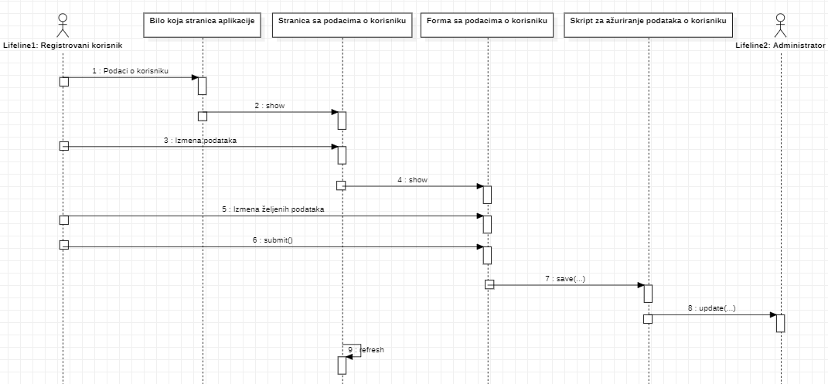

.

## Pretraživanje korisnika

**Kratak opis:**

Pretražuju se korisnici.

**Akteri:**

Administrator.

**Preduslovi:**

Korisnik je ulogovan.

**Osnovni tok:**

1. Korisnik bira opciju za prikaz svih korisnika
2. Korisnik istražuje sve korisnike.

**Izuzeci:**

Nema.

**Posledice:**

Tekuća stranica je stranica sa svim korisnicima.

# Dodatni zahtevi

## Funkcionalnost

U ovom odeljku su specificirani funkcionalni zahtevi koji su zajednički za više slučajeva korišćenja.

Onyx aplikacija ne zahteva nikakve dodatne funkcionalnosti.

## Upotrebivost

U ovom odeljku su specificirani zahtevi koji su vezani za, ili utiču na upotrebivosti sistema koji se razvija.

**Korisnički interfejs prilagođen korisniku:**

Korisnički interfejs Onyx aplikacije će biti dizajniran tako da bude omogućeno jednostavno i intuitivno korišćenje bez potrebe za organizovanjem dodatne obuke.

## Pouzdanost

U ovom odeljku su specificirani zahtevi u pogledu pouzdanosti sistema koji se razvija.

**Dostupnost:**

Onyx aplikacija će biti dostupna 24 časa dnevno, 7 dana u nedelji. Vreme kada aplikacija nije dostupna ne sme da pređe 10%.

**Srednje vreme između otkaza:**

Srednje vreme između dva sukcesivna otkaza ne sme da padne ispod 120 sati.

## Performanse

U ovom odeljku su specificirani zahtevi koji definišu željene performanse sistema koji se razvija.

**Broj korisnika koji simultano pristupaju:**

Sistem će da podrži do 1000 simultanih pristupa korisnika portalu.

**Vreme odziva za pristup bazi podataka:**

Vreme potrebno za pristupanje bazi podataka u cilju izvršenje nekog upita ne sme da veće od 5 sekundi.

## Podrška i održavanje

U ovom odeljku su specificirani zahtevi koji treba da poboljšaju stepen podrške i mogućnost održavanja sistema koji se razvija.

Onyx aplikacija ne zahteva posebnu podršku i održavanje.

## Ograničenja

U ovom odeljku su specificirana ograničenja kojih se treba pridržavati pri projektovanju sistema koji se razvija.

**Hardverska platforma:**

Klijentski deo sistema treba da ima mogućnost izvršavanja na bilo kom PC računaru sa minimum Pentium II procesorom i 128 MB RAM memorije.

Serverski deo sistema će raditi na PC računaru sa procesorom Pentium IV i 1GB RAM memorije.

**Tipovi Web čitača:**

Klijentski deo Onyx aplikacije će biti optimizovan za sledeće Web čitače: Google Chrome, Opera, kao i Firefox (Mozilla).